BAB III

ANALISA DAN PERANCANGAN

Analisa

Identifikasi Masalah
Berdasarkan pengamatan dan hasil observasi pada UMKM Petani Jamur Tiram Di Desa Sumberjo. Terdapat beberapa kendala yang dialami oleh UMKM Petani Jamur Tiram tersebut. Mulai dari pemasaran produk jamur tiram segar hingga media baglog,bibit jamur tiram, karena hanya sebatas di Desa Sumberjo yang mengetahui lokasi petani jamur. Masih belum adanya informasi produk – produk dalam bentuk aplikasi. Untuk mengatasi masalah yang sedang dialami oleh petani jamur tersebut maka dibuatlah aplikasi sistem informasi UMKM petani jamur tiram, untuk mempermudah media infromasi dan promosi, pemasaran produk beserta lokasi petani jamur tersebut.

Pemecahan Masalah
Berdasarkan hasil dari identifikasi masalah di atas, maka dibuatlah sistem informasi UMKM Petani Jamur Tiram di Desa Sumberjo, Kecamatan Gedangan, Kabupaten Malang. Untuk media promosi produk–produk yang dihasilkan oleh UMKM Petani Jamur Tiram di Desa Sumberjo. Adapun beberapa kelebihan dari aplikasi untuk membantu UMKM dalam mengenalkan produk – produk ke masyarakat luas seperti sebagai berikut

- Terdapat informasi atau deskripsi produk-produk yang dihasilkan oleh UMKM Petani Jamur Tiram di Desa Sumberjo, Kecamatan Gedangan, Kabupaten Malang.
- Aplikasi ini memiliki fitur jual beli transaksi secara online yang memudahkan pelanggan untuk melakukan transaksi tanpa harus datang ke lokasi petani jamur secara langsung.
- Memiliki sebuah menu navigasi atau petunjuk arah yang dapat memudahkan masyarakat luar daerah untuk berkunjung ke tempat petani jamur.

Perancangan

Perancangan Sistem
Pada perancangan sistem peneliti menggunakan model Unified Modeling Language” atau sering disebut UML. UML merupakan bahasa pemodelan visual kepada pengguna dan juga dapat sebagai blue print sebab sangat lengkap dan detail dalam perancangannya yang nantinya akan mempermudah proses pengkodean dalam membangun suatu program. Berikut UML yang digunakan pada penlitian ini:

Usecase Diagram
Pada aplikasi sistem informasi UMKM Petani Jamur Tiram ini, Mempunyai 3 aktor yaitu admin, customer dan petani. Untuk Admin sendiri bisa mengakses 6 menu yaitu Login, menu Petani, menu katalog, menu transaksi, menu laporan, menu pengaturan dan menu profil serta diberi hak akses CRUD, sedangakan untuk aktor customer sama bisa mengakses 5 menu yaitu menu petani,menu keranjang,menu transaksi,menu produk, menu laporan,menu profil dan hanya diberi hak akses view dan read. Untuk aktor petani sama hak aksesnya seperti admin.

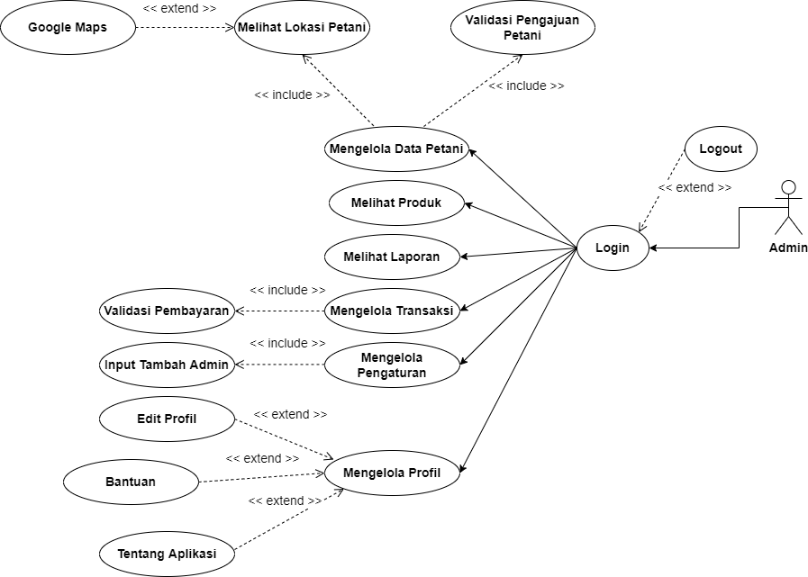
Gambar 3.1 Usecase Diagram Admin

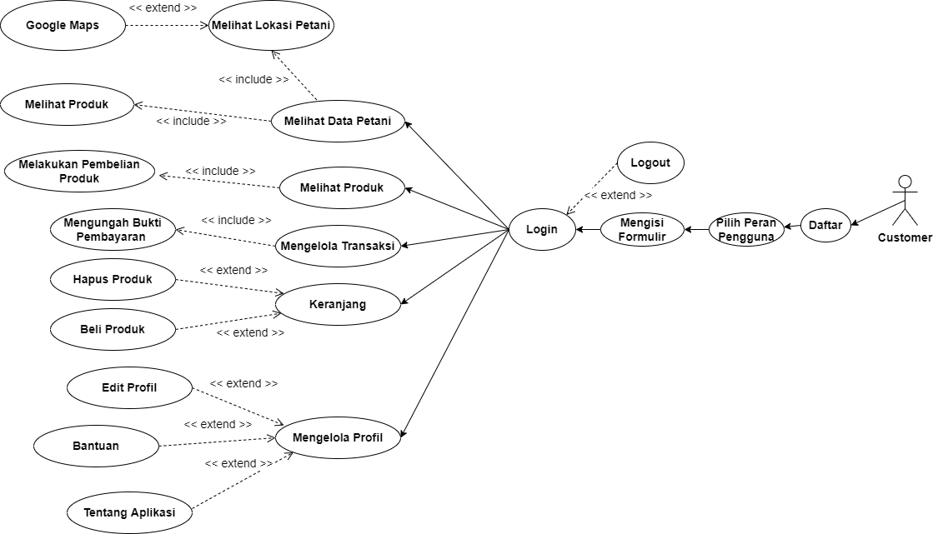

Gambar 3.2 Usecase Diagram Customer

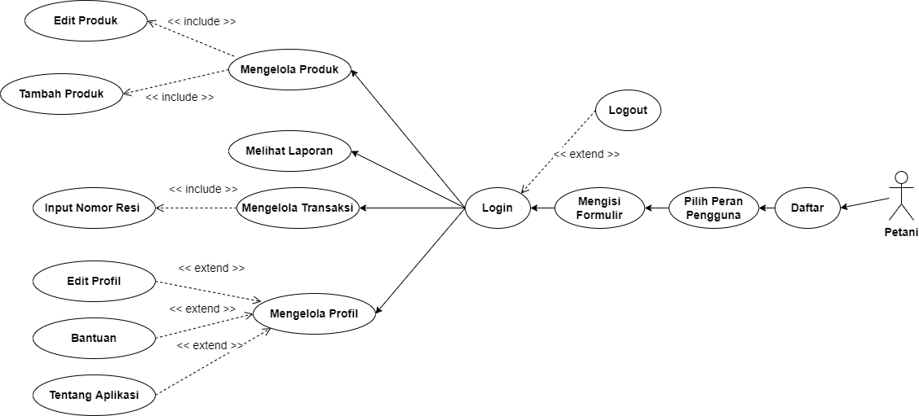
Gambar 3. 3 Usecase Diagram Petani

Activity Diagram
Diagram Activity menggambarkan sebuah bentuk visual yang berisikan aktifitas dan tindakan. Berikut Activity Diagram dari Aplikasi ini:
- Activity Diagram Menu Login
Pada activity ini pengguna membuka menu login dan harus memasukan username dan password agar bisa login ke dalam aplikasi ini.
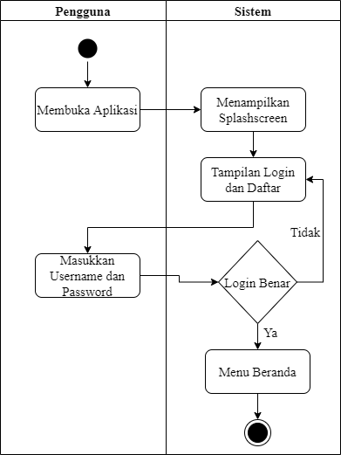
Gambar 3.4 Activity Diagram Menu Login
- Activity Diagram Menu Daftar
Pada activity ini pengguna melakukan daftar akun jika masih belum mempunyai akun dan diminta untuk memilih peran pengguna.
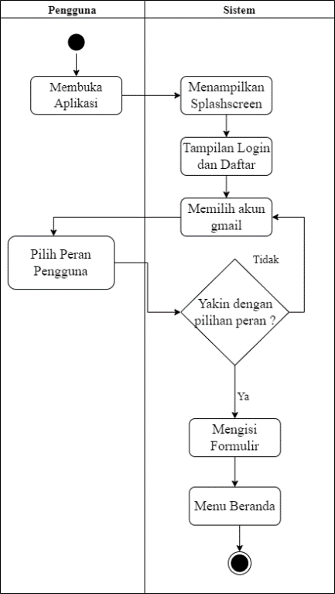
Gambar 3.5 Activity Diagram Menu Daftar
- Activity Diagram Menu Petani
Pada activity ini pengguna memilih menu petani untuk melihat produk – produk yang dihasilkan oleh petani
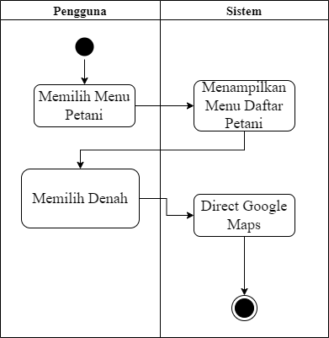
Gambar 3.6 Activity Diagram Menu Petani

- Activity Diagram Menu Katalog Produk
Pada activity ini pengguna membuka menu katalog produk untuk membeli produk tersebut.
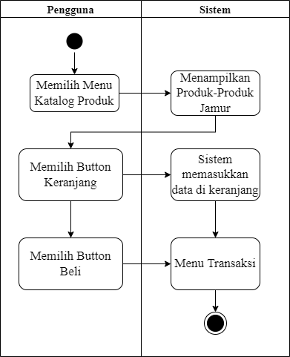
Gambar 3.7 Activity Diagram Menu Katalog Produk
- Activity Diagram Menu Transaksi
Pada activity ini pengguna membuka menu transaksi untuk melihat transaksi yang sudah diproses maupun belum diproses serta mengirimkan bukti pembayaran.
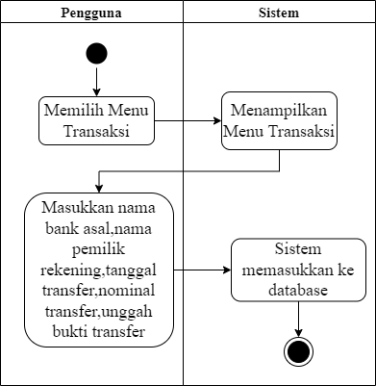
Gambar 3.8 Activity Diagram Menu Transaksi
- Activity Diagram Menu Profil
Pada activity ini pengguna membuka menu profil serta dapat mengedit profil
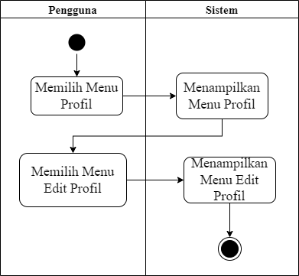
Gambar 3.9 Activity Diagram Menu Profil
- Activity Diagram Menu Bantuan
Pada activity ini pengguna membuka menu bantuan
Gambar 3.10 Activity Diagram Menu Bantuan

- Activity Diagram Menu Tentang Aplikasi
Pada activity ini pengguna membuka tentang aplikasi
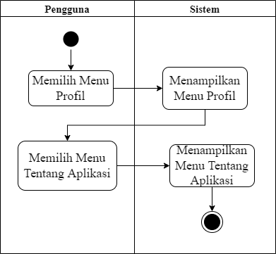
Gambar 3.11 Activity Diagram Menu Tentang Aplikasi

Class Diagram
Class Diagram merupakan proses jalannya sistem pada program. Berikut alur jalannya proses pada sistem ini.
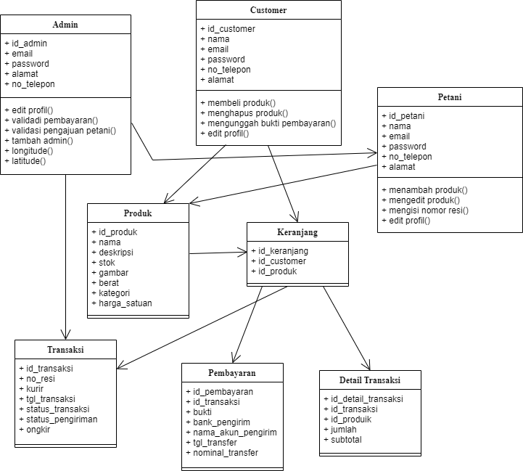
Gambar 3.12 Class Diagram

3.2.5. Perancangan Data
Perancangan database adalah proses untuk menentukan isi dan pengaturan data yang dibutuhkan untuk mendukung berbagai rancangan database yang akan dibuat. Berikut hasil perancangan database pada sistem ini.
        - Conceptual Data Model (CDM)
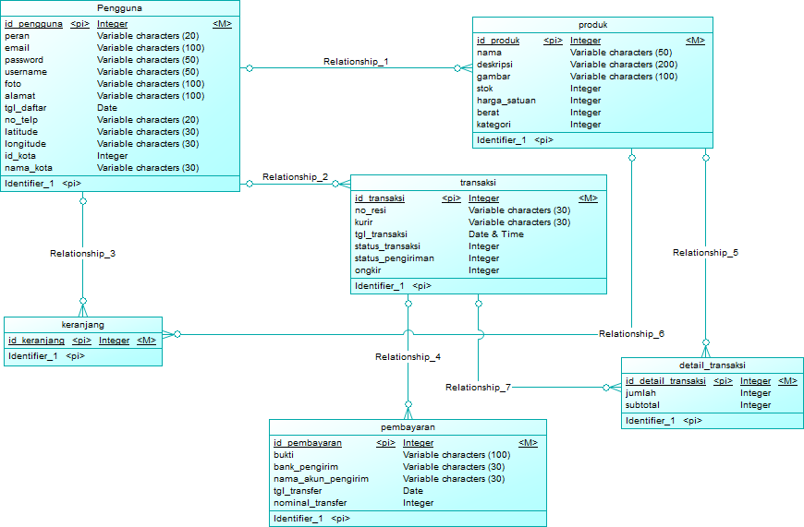
Gambar 3.13 Gambar Conceptual Data Model

        - Physical Data Model (PDM)
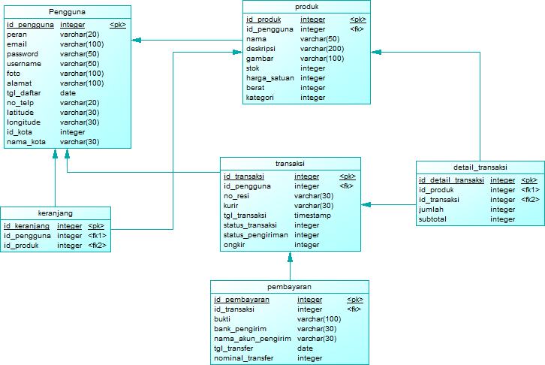
Gambar 3.14 Gambar Physical Data Model
        - Desain Tabel Database
- Tabel Pengguna
Tabel pengguna digunakan untuk menyimpan informasi data admin pengelola, customer dan petani untuk masuk ke dalam aplikasi sebagai aktor. Untuk data yang disimpan seperti id_pengguna, peran, email, passoword, username, foto, alamat, tgl_daftar, no_telp, latitude, longitude, id_kota dan nama_kota. Tabel pengguna pada sistem yang akan digunakan sebagai beikut:
Nama Field | Keterangan
id_pengguna (P) | Integer(11)
peran | Varchar(20)
email | Varchar(100)
password | Varchar(50)
username | Varchar(50)
foto | Varchar(100)
alamat | Varchar(100)
tgl_daftar | Date
no_telp | Varchar(20)
latitude | Varchar(20)
longitude | Varchar(20)
id_kota | Integer(11)
nama_kota | Integer(11)
Tabel 3.1 Tabel Pengguna
- Tabel Produk
Tabel Produk digunakan untuk menyimpan data informasi produk yang ditampilkan didalam menu “produk”. Untuk data yang disimpan seperti id_produk, id_pengguna, nama, deskripsi, gambar, stok, harga_satuan, berat dan kategori. Tabel produk pada sistem yang akan digunakan sebagai berikut :

Nama Field | Keterangan
id_produk (P) | Integer(11)
id_pengguna (FK) | Integer(11)
nama | Varchar(50)
deskripsi | Varchar(200)
gambar | Varchar(100)
stok | Integer(11)
harga_satuan | Integer(11)
berat | Integer(11)
kategori | Varchar(20)
Tabel 3.2 Tabel Produk
- Tabel Pembayaran
Tabel Pembayaran digunakan untuk menyimpan data informasi berupa bukti pembayaran. Untuk data yang disimpan adalah id_pembayaran, id_transaksi, bukti, bank_pengirim, nama_akun_pengirim, tanggal_transfer, dan nominal_transfer. Tabel pembayaran pada sistem yang akan digunakan sebagai berikut:
Nama Field | Keterangan
id_pembayaran (P) | Integer(11)
id_transaksi (FK) | Integer(11)
bukti | Varchar(100)
bank_pengirim | Varchar(30)
nama_akun_pengirim | Varchar(30)
tanggal_transfer | Date
nominal_transfer | Integer (11)
Tabel 3.3 Tabel Pembayaran
- Tabel Transaksi
Tabel Transaksi digunakan untuk menyimpan data informasi berupa status pengiriman. Data yang disimpan seperti id_transaksi, id_pengguna, no_resi, kurir, tgl_transaksi, status_transaksi, status_pengiriman, dan ongkir . Tabel transaksi pada sistem yang akan digunakan sebagai berikut :
Nama Field | Keterangan
id_transaksi (P) | Integer(11)
id_pengguna (FK) | Integer(11)
no_resi | Varchar(30)
kurir | Varchar(30)
tgl_transaksi | Date Time
status_transaksi | Integer(11)
status_pengiriman | Integer(11)
ongkir | Integer(11)
Tabel 3.4 Tabel Transaksi

- Tabel Keranjang
Tabel Keranjang digunakan untuk menyimpan data informasi pemesanan produk yang dibeli oleh pelanggan. Data yang disimpan seperti id_keranjang, id_pengguna, dan id_produk. Tabel keranjang pada sistem yang akan digunakan sebagi berikut :
Nama Field | Keterangan
id_keranjang (P) | Integer(11)
id_pengguna (FK 1) | Integer(11)
id_produk (FK 2) | Integer(11)
Tabel 3.5 Tabel Petani
- Tabel Detail Transaksi
Tabel Detail Transaksi digunakan untuk menyimpan data informasi. Data yang disimpan seperti id_detail_transaksi, id_transaksi, id_produk, jumlah dan sub_total. Tabel detail transaksi pada sistem yang akan digunakan sebagai berikut :
Nama Field | Keterangan
id_detail_transaksi (P) | Integer(11)
id_transaksi (FK) | Integer(11)
id_ produk | Integer(11)
jumlah | Integer(11)
sub_total | Integer(11)
Tabel 3.6 Tabel Produk

Perancangan User Interface

Menu Splashscreen
Berikut merupakan tampilan awal ketika pengguna membuka aplikasi akan muncul tampilan Splashscreen.
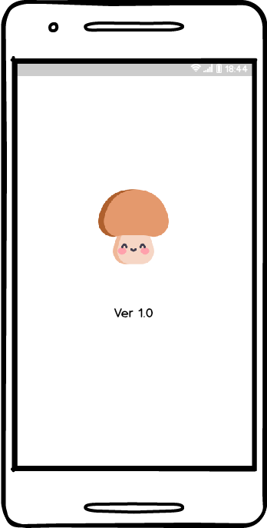
Gambar 3.15 Splashscreen

Menu Login
Berikut merupakan tampilan login admin, customer dan petani ketika yang membedakan dari ketiga aktor ini adalah admin diberi hak akses untuk melakukan CRUD, aktor customer hanya diberi hak akses read,edit,hapus. Sedangkan aktor Petani diberi hak akses CRUD.
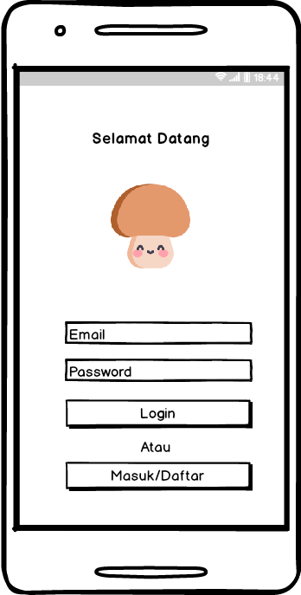
Gambar 3.16 Menu Login

Menu Daftar
Berikut merupakan tampilan menu daftar pada saat login ke aplikasi, jika masih belum mempunyai akun maka pengguna di haruskan mendaftar terlebih dahulu agar bisa mengakses aplikasi ini. Dalam pendaftaran akun mempunyai 2 pilihan antara lain customer dan petani.
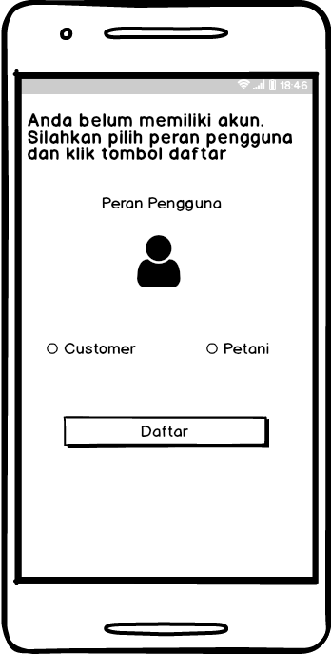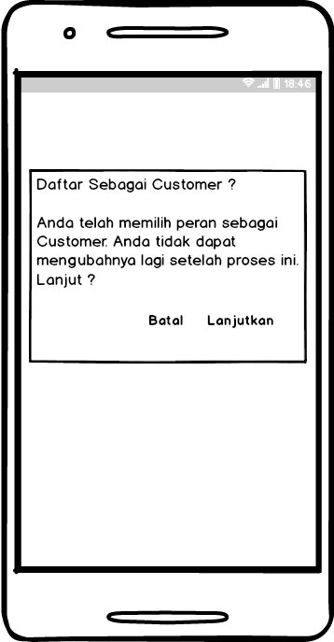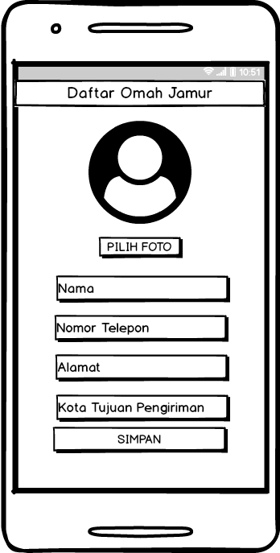
Gambar 3.17 Menu Daftar

Menu Admin
Berikut merupakan tampilan menu utama admin yang berisikan 6 menu antara lain menu petani, katalog, transaksi, laporan, pengaturan dan profil. Dalam menu petani admin bisa melihat petani yang mengajukan ke admin dan memvalidasi petani yang sudah termasuk dalam proses seleksi. Menu katalog berupa produk yang dihasilkan oleh petani. Menu transaksi adalah proses dimana admin melakukan pengecekan dalam bertransaksi yang dilakukan oleh customer dan petani dan juga dalam melihat resi. Menu Laporan berisi hasil dari penjualan produk yang paling laris atau banyak diminati oleh customer. Menu pengaturan berupa penambahan admin yang dilakukan oleh admin. Menu profil berisi data admin yaitu edit profil, tentang aplikasi dan keluar.
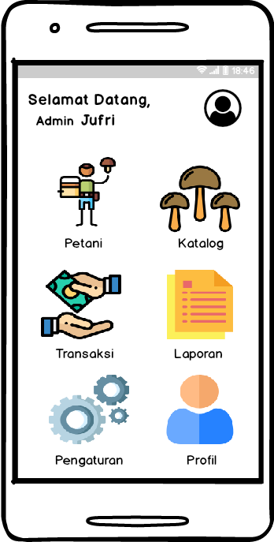
Gambar 3.18 Menu Admin

Menu Daftar Petani
Berikut merupakan tampilan menu daftar petani yang dimana admin dapat melihat petani mana yang sudah mendaftarkan atau mengajukan ke pihak admin pengelola dan disini tugas admin adalah untuk memvalidasi petani dan bisa melihat lokasi petani.
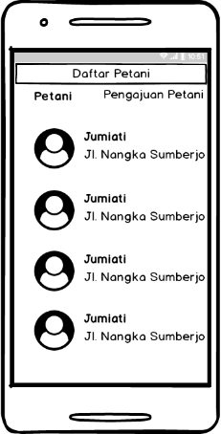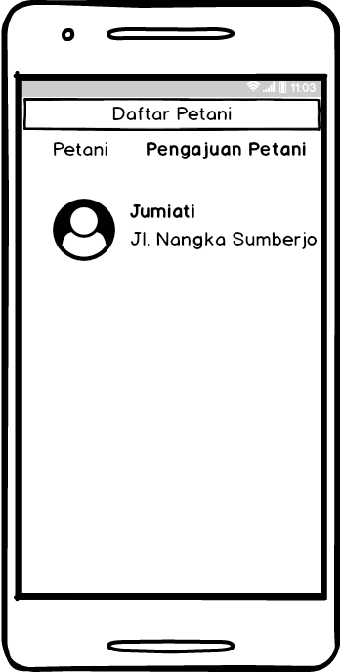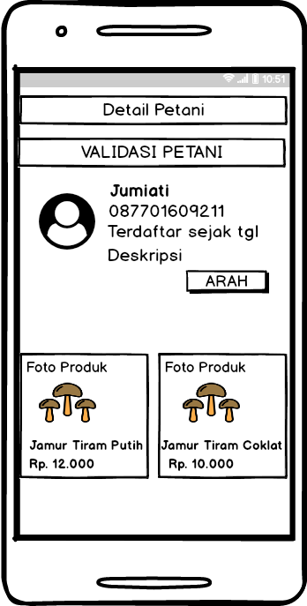
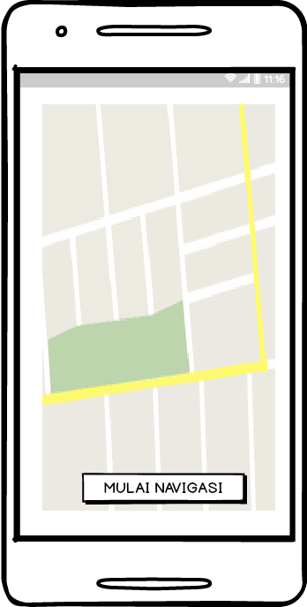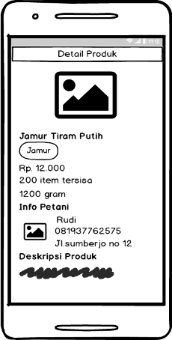
Gambar 3.19 Menu Daftar Petani

Menu Katalog
Berikut merupakan tampilan menu katalog yang didalamnya terdapat produk - produk yang dihasilkan oleh para petani jamur berupa jamur tiram putih, jamur tiram coklat,jamur kancing, jamur merang. Oalahan kering jamur antara lain jamur tiram putih kering, jamur tiram coklat kering, jamur kancing kering dan jamur merang kering. Bibit jamur tiram putih, bibit jamur tiram coklat,bibit jamur merang dan bibit jamur kancing. Baglog jamur tiram putih, baglog jamur tiram coklat, baglog jamur kancing, baglog jamur merang. Peran admin disini hanya bisa melihat saja dan tidak dapat memesan produknya.
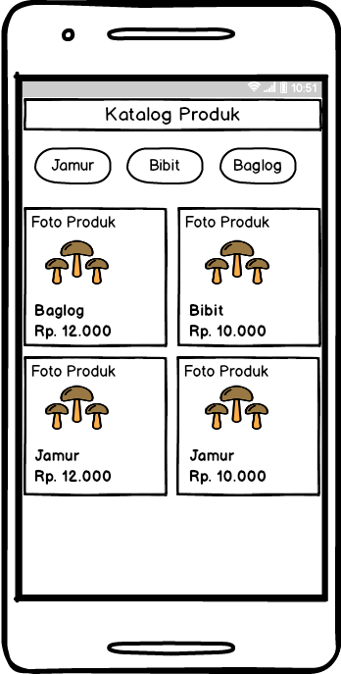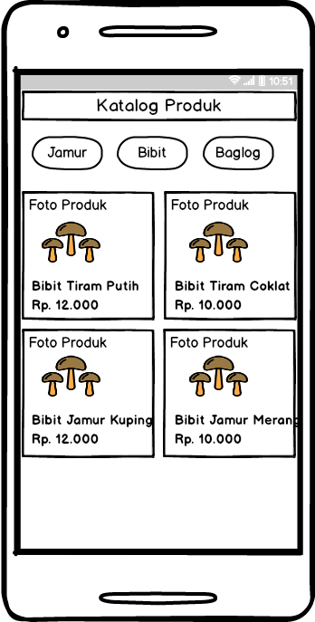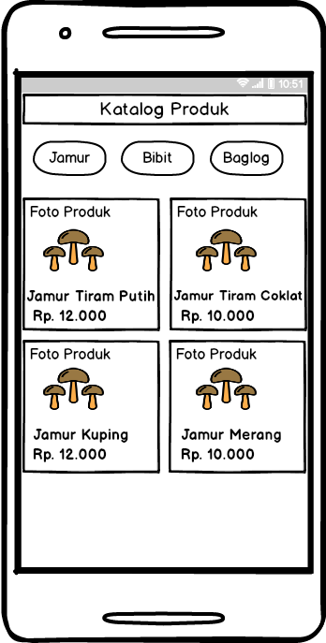
Gambar 3.20 Menu Katalog

Menu Transaksi
Berikut merupakan tampilan menu transaksi pada menu ini pengguna dapat melihat siapa saja yang sudah bertransaksi didalam aplikasi ini, dan memvalidasi pembayaran juga mengupload bukti pembayaran.
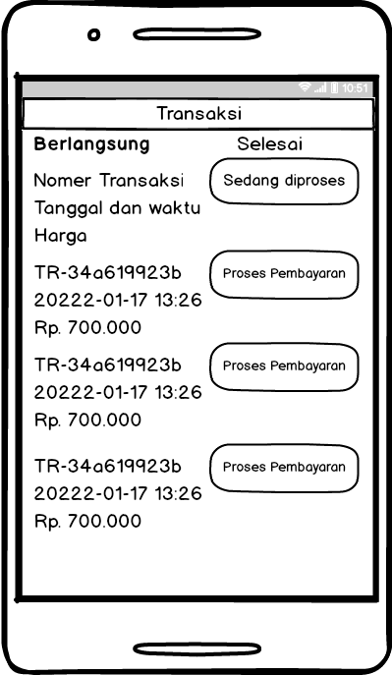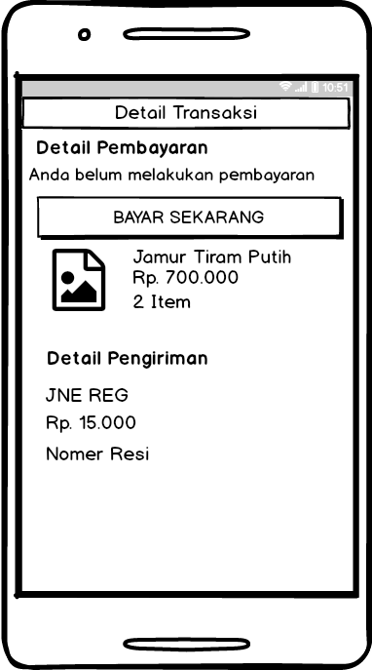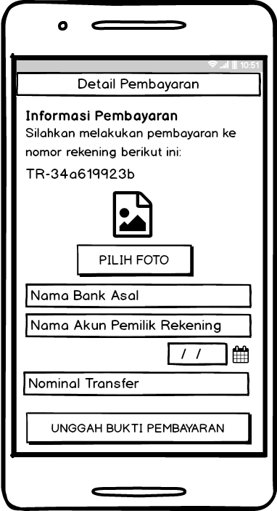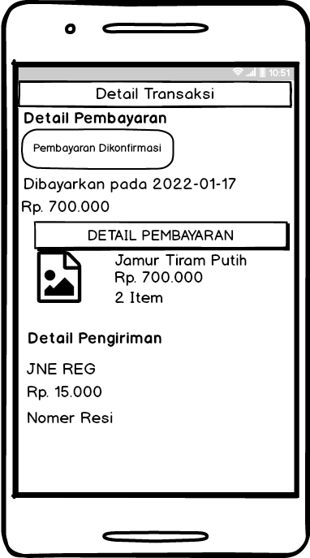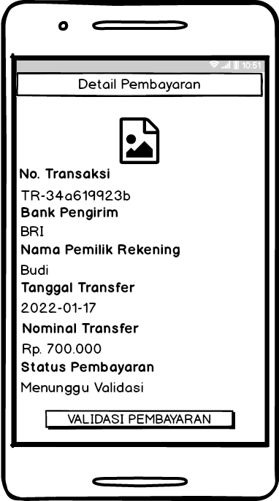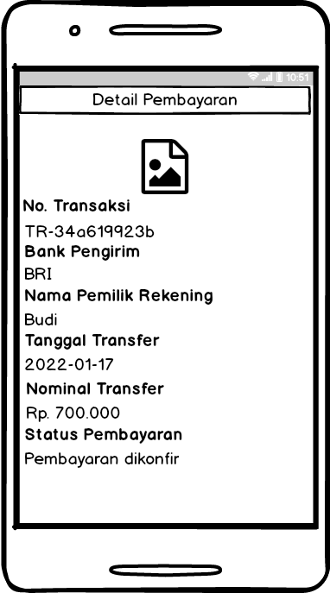
Gambar 3.21 Menu Transaksi

Menu Laporan
Berikut merupakan tampilan menu laporan pada admin yang dimana dapat melihat transaksi penjualan produk yang paling laku atau diminati oleh para customer.
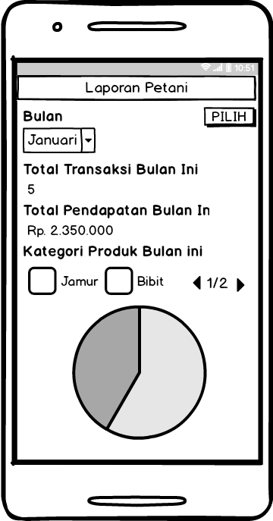
Gambar 3.22 Menu Laporan

Menu Pengaturan
Berikut merupakan tampilan pengaturan yang didalamnya ada tombol untuk melakukan penambahan admin pengelola.
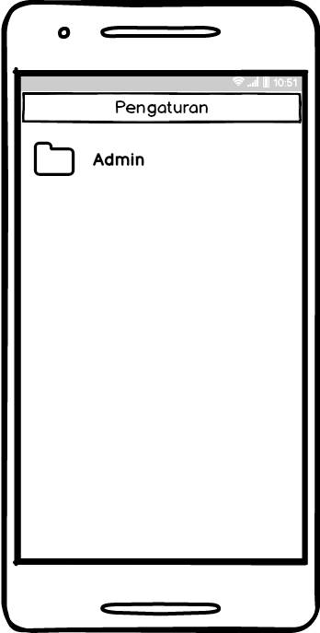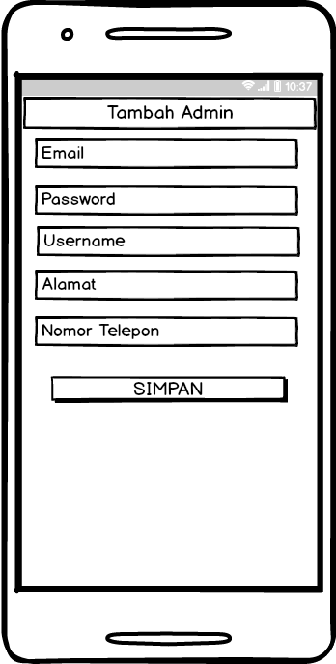
Gambar 3.23 Menu Pengaturan

3.2.5.10. Menu Profil
Berikut merupakan tampilan profil dari admin yang didalamnya berupa edit profil, bantuan, tentang aplikasi dan keluar.
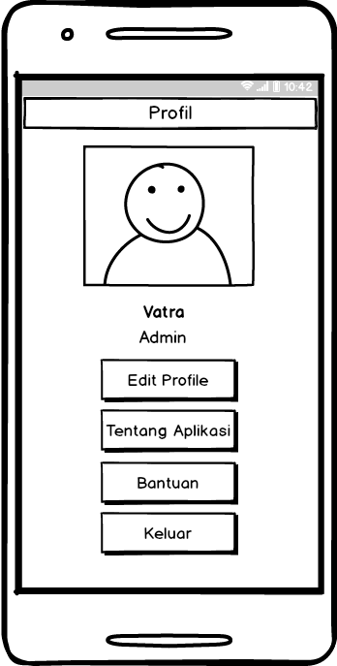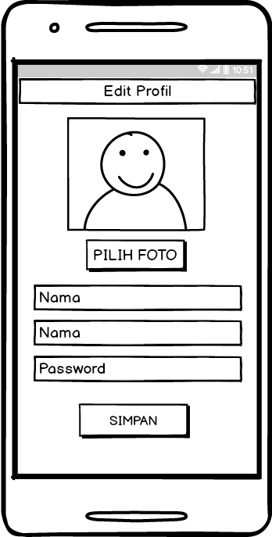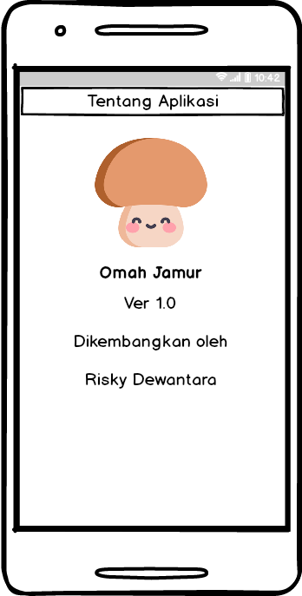
Gambar 3.24 Menu Profil

3.2.5.12. Menu Customer
Berikut merupakan tampilan menu customer pada aplikasi ini yang dimana terdapat 5 menu yaitu menu produk, petani, keranjang, transaksi dan profil. Customer dapat melihat produk-produk dari petani melalui menu produk. Customer juga dapat melihat informasi petani dan juga dilengkapi dengan navigasi alamat petani. Setelah customer selesai memilih produk maka akan diarahkan ke menu keranjang setelah memesan maka akan dilanjutkan ke menu transaksi. Pada menu profil ini customer bisa melakukan pengisian data berupa nama, alamat, no telepon dan foto.
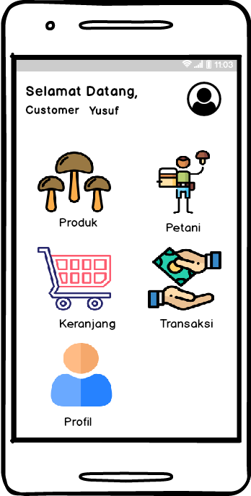
Gambar 3.25 Menu Customer

3.2.5.13. Menu Katalog
Berikut merupakan tampilan menu katalog pada aplikasi ini dimana pengguna atau customer dapat melihat informasi produk jamur yang dihasilkan oleh petani. Di situ juga ditampilkan foto produk, harga, deskripsi jamur. Produk yang dihasilkan oleh petani adalah jamur tiram putih,j amur tiram coklat, jamur kancing ,jamur merang. Oalahan kering jamur antara lain jamur tiram putih kering, jamur tiram coklat kering ,jamur kancing kering dan jamur merang kering. Bibit jamur tiram putih, bibit jamur tiram coklat, bibit jamur merang dan bibit jamur kancing. Baglog jamur tiram putih, baglog jamur tiram coklat, baglog jamur kancing, baglog jamur merang dan setelah selesai memilih maka akan diarahkan ke detail produk kemudian silahkan pilih button keranjang atau beli sekarang dan akan diarahkan ke menu transaksi.
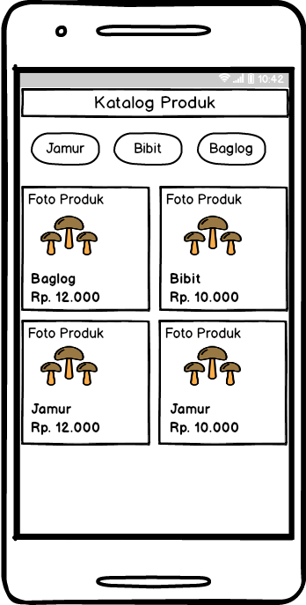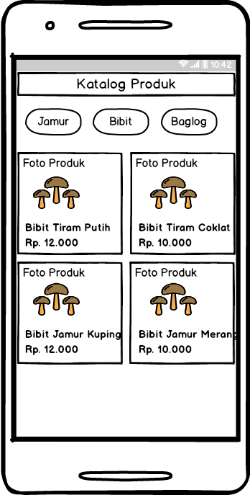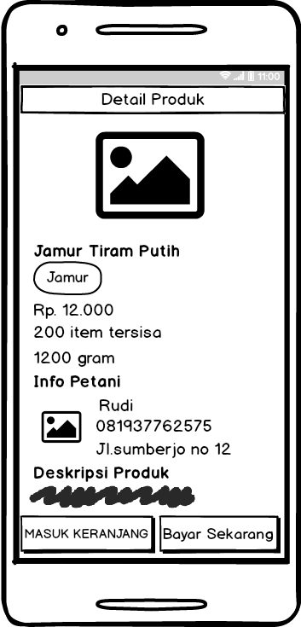
Gambar 3.26 Menu Katalog

3.2.5.14. Menu Petani
Berikut merupakan tampilan menu petani yang dimana customer dapat melihat informasi petani jamur tiram dan produk yang dihasilkan oleh petani tersebut. Jika customer ingin mengetahui alamat lebih lengkap dari petani maka bisa menekan tombol button lokasi maka customer akan diarahkan ke lokasi petani tersebut.
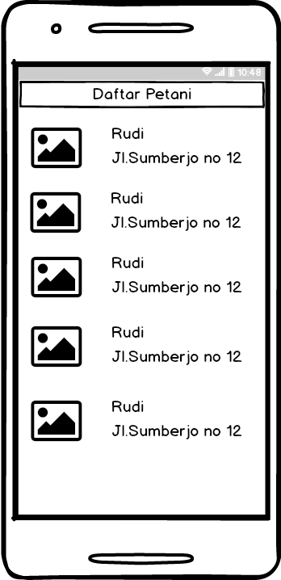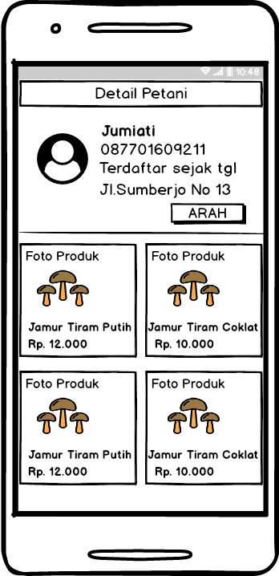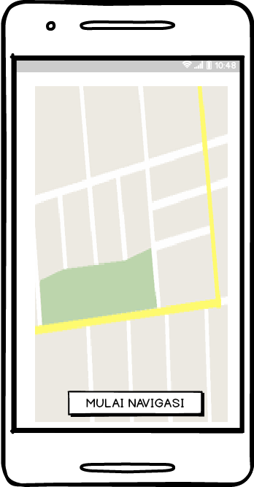
Gambar 3.27 Menu Petani

3.2.5.15. Menu Keranjang
Berikut merupakan tampilan menu katalog jamur setelah memilih menu produk yang dimana pada menu ini pengguna diperlihatkan dengan beberapa tampilan hasil produk petani beserta deskripsi produk. Setelah memilih salah satu produk maka pengguna dapat menekan button beli atau keranjang untuk melakukan transaksi berikutnya yang diarahkan ke menu transaksi.
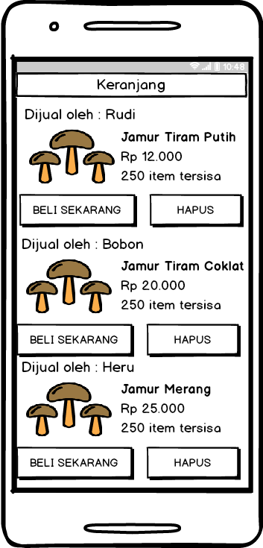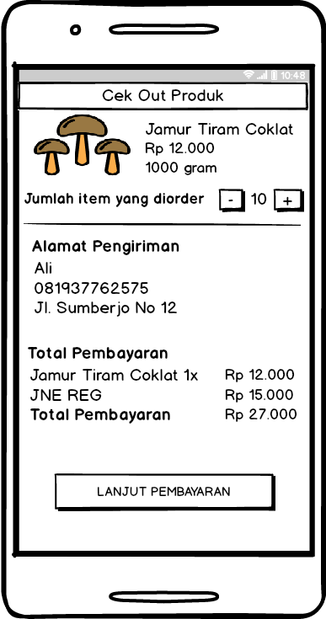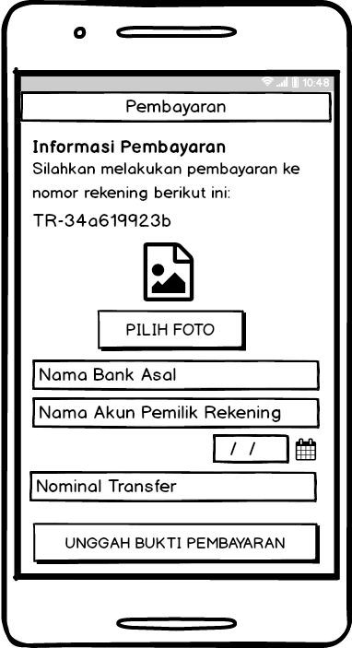
Gambar 3.28 Menu Keranjang

3.2.5.16. Menu Profil Customer
Berikut merupakan tampilan profil dari customer yang didalamnya berupa edit profil, bantuan, tentang aplikasi dan keluar.
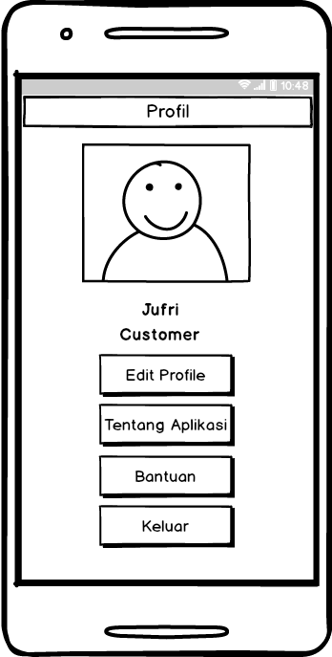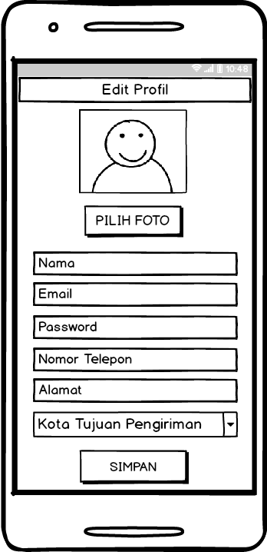
Gambar 3.29 Menu Profil

3.2.5.17. Menu Utama Petani
Pada tampilan menu utama petani ini ada 4 menu yang ditampilkan antara lain menu produk, transaksi, laporan dan profil. Menu produk ini menampilkan produk yang dihasilkan oleh petani disitu juga petani dapat melakukan CRUD. Menu transaksi berisi hasil transaksi yang dilakukan oleh customer agar petani dapat melakukan konfirmasi ke admin pengelola jika customer sudah melakukan pembayaran. Menu Laporan adalah hasil penjualan produk yang paling banyak diminati oleh customer. Menu profil berisikan tentang biodata petani.
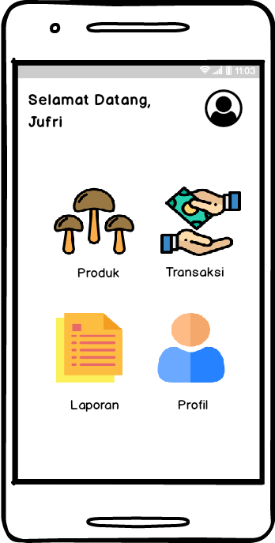
Gambar 3.30 Menu Utama Petani

3.2.5.18. Menu Produk Petani
Pada tampilan menu produk petani dapat melakukan CRUD yang dimana dilakukan penambahan produk, pengurangan produk, edit produk dan hapus produk.
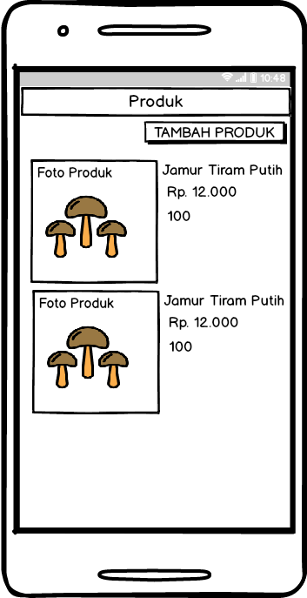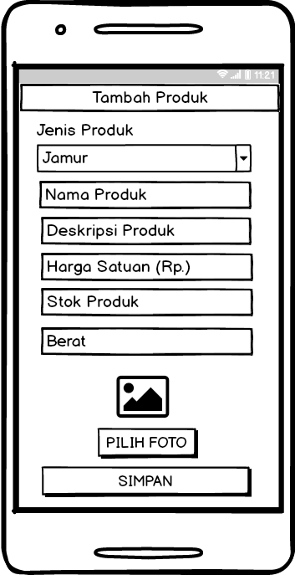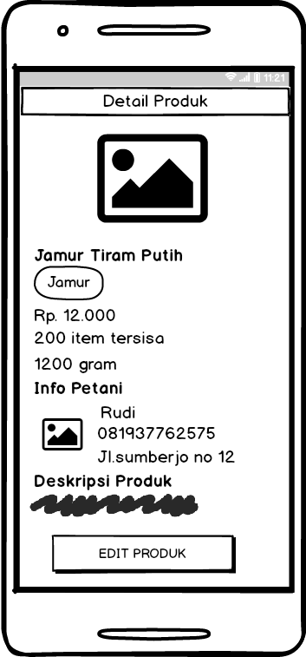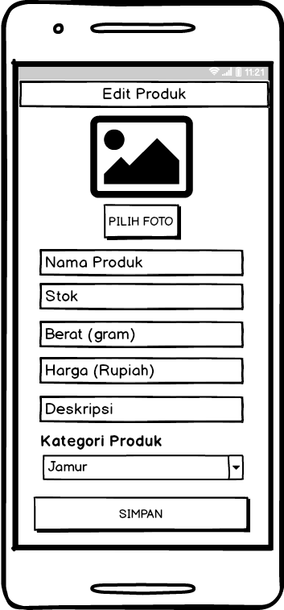
Gambar 3.31 Menu Produk Petani

3.2.5.29. Menu Profil Petani
Berikut merupakan tampilan profil dari petani yang didalamnya berupa edit profil, bantuan, tentang aplikasi dan keluar.
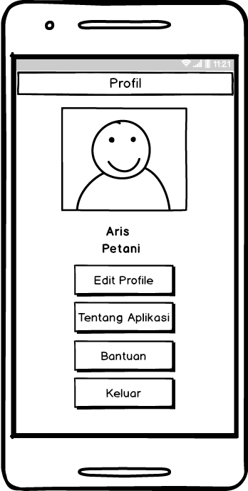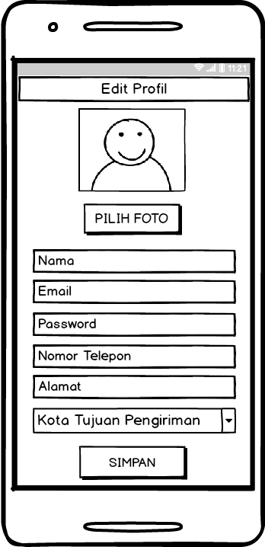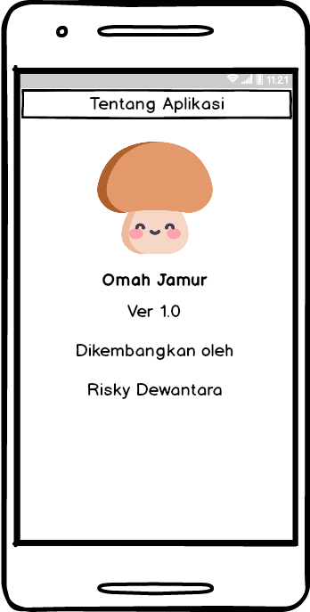
Gambar 3.32 Menu Profil Petani

Rancangan Pengujian
Rancangan pengujian ini penulis menggunakan pengujian blackbox dikarenakan penulis memfokuskan pada fungsional dari perangkat lunak yang sesuai dengan rancangan yang telah dibuat. Rencana pengujian ini dilakukan berdasarkan input dan output yang dihasilkan dari aplikasi, dimana bertujuan untuk memastikan komponen dan tombol button berfungsi sesuai rancangan awal. Pengujian menggunakan blackbox dapat menemukan kesalahan seperti:
- Fungsi-fungsi yang tidak benar atau hilang
- Kesalahan interface
- Kesalahan dalam struktur data
- Kesalahan kinerja

